



软 件 学 院

《中间件技术》实验报告

**题　　目 中间件技术实验一**

**姓　　名 陈澄**

**学　　号 32420212202930**

**班　　级 软工三班**

**实验时间 2024/2/29**

**2024 年 2 月 29 日**

# 实验目的

1. 理解中间件的基本概念
2. 理解消息型中间件的基本概念
3. 掌握基于中间件技术进行简单开发的基本过程。

# 实验环境

操作系统：Windows11

编译环境：Intellij IDEA

平台技术：JMS（JavaEE开发平台）

# 实验题目

Step1.不依赖于中间件概念（完全基于你的现有知识），完成一个软件设计（只要设计，不需要编码实现），实现A机器发送消息给B机器，并在B机器上显示的功能。此为第一版设计。

Step2.从中间件的角度，分析步骤1软件设计的优缺点，从架构、工作量、标准化、跨异构能力等角度提出若干改进点，并给出理由。完成改进版设计，此为第二版设计。

Setp3.自学消息型中间件Queue和Topic的简单概念（大约10-15分钟），选择你认为合适的模型，改进步骤2的设计，并完成第三版设计（写出理由）。

Step4.学习使用JMS（JavaEE平台）或MSMQ（微软平台）（也可以选用其它中间件产品），设计开发一个即时通讯程序（重点在核心功能）。（除简单的文字通信功能外，要求实现包括但不限于传输文件、watchdog、存储转发、群聊等诸多feature中的一个或多个）

**此处跳过step1-3，直接提交step4结果**

# 代码展示

**实现思路已经体现在注释中**

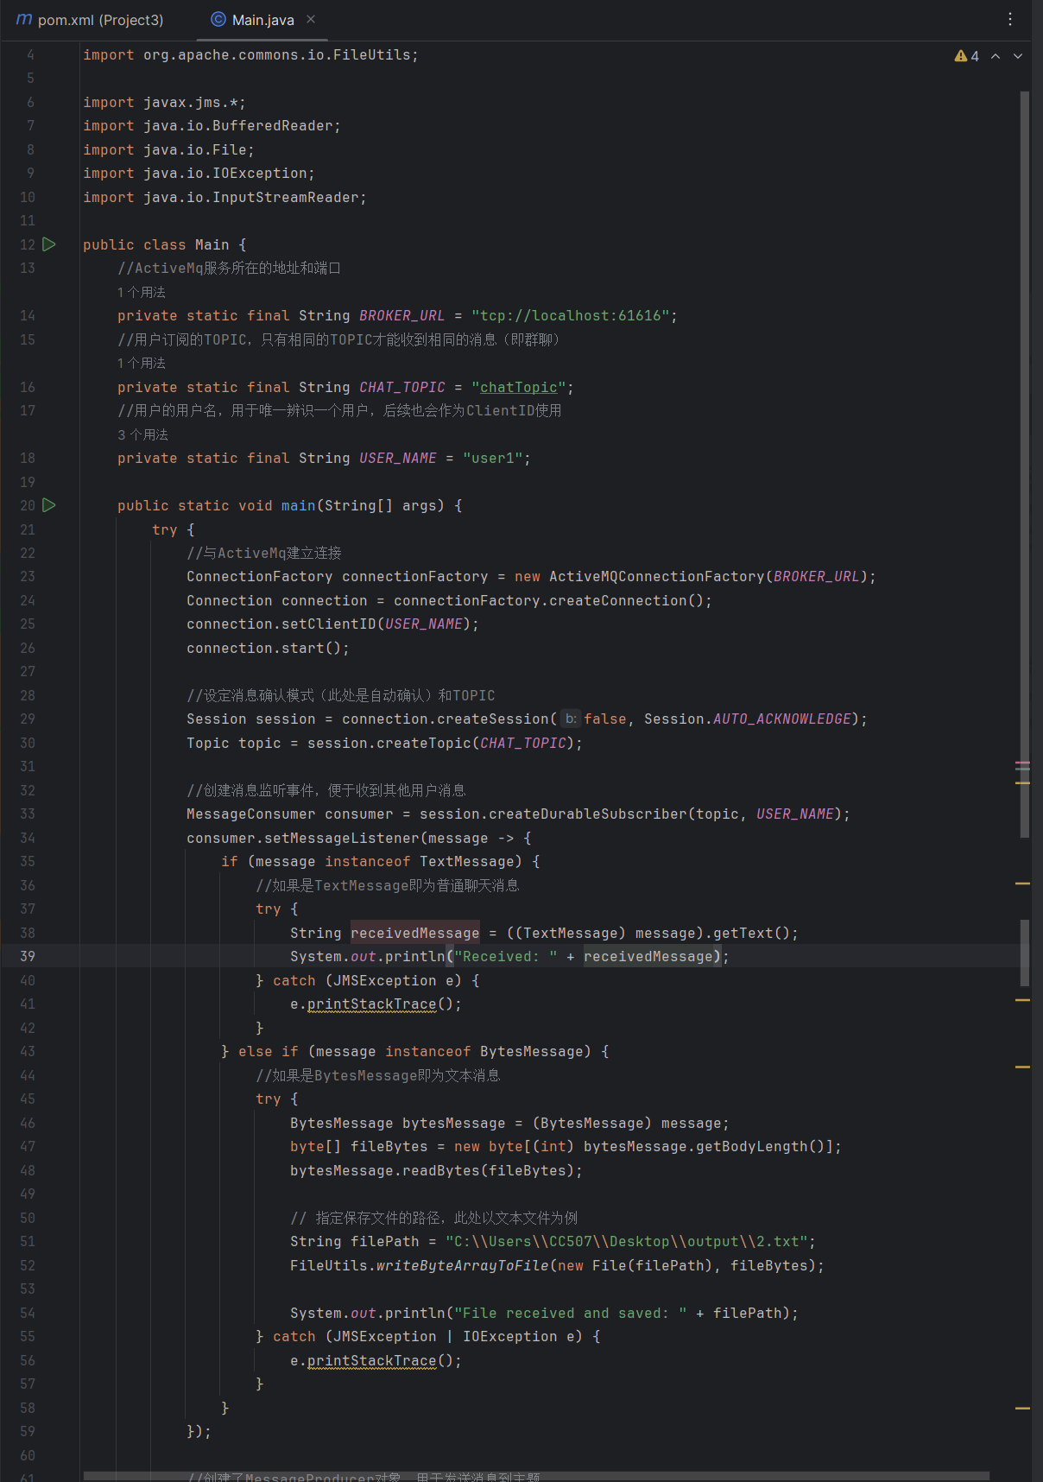

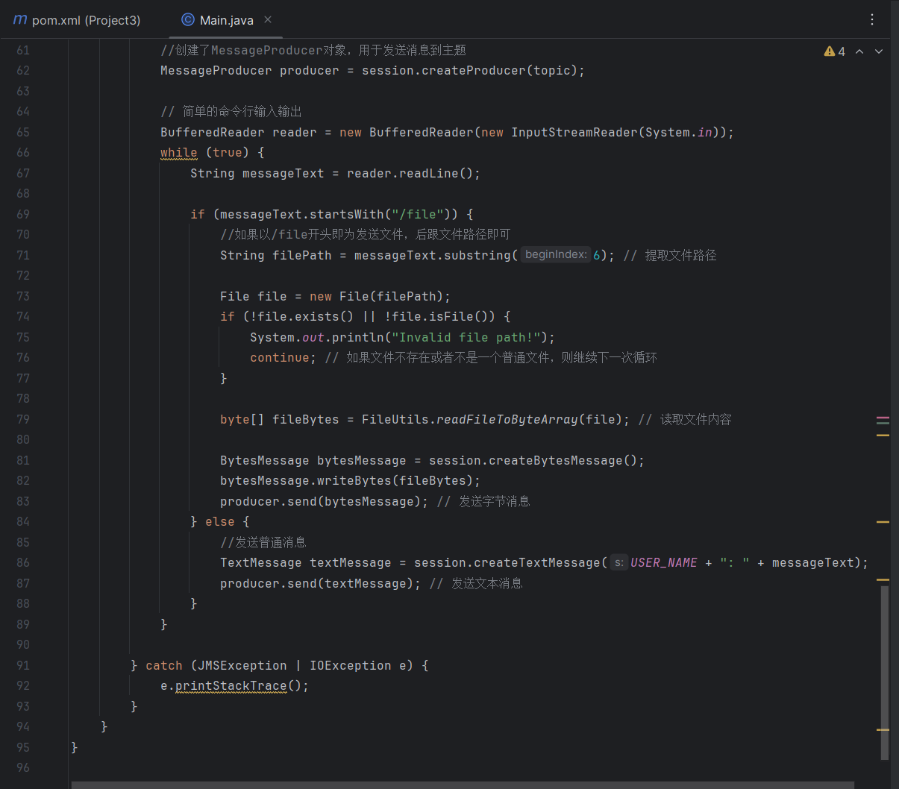

# 实验结果

（命令行的红字是没有设置日志实现所致，并不影响运行）

（发送方和接收方的代码一致，但是需要保证USER_NAME不同，两者导致仍然可以运行）

（需要保证ActiveMq服务正在运行，此处在本机上运行，实际投入生产需要更改到正确的地址）

## 功能1：群聊。

**所有订阅了相同TOPIC的用户都将收到相同的消息**

发送方：

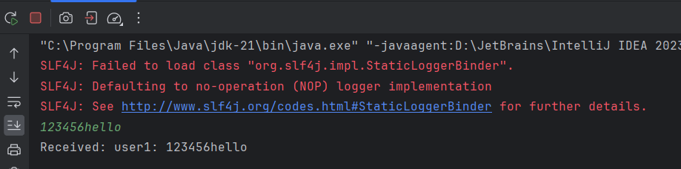

接收方：（这里只以一个用户为例，实际上多个接受方收到的也相同）

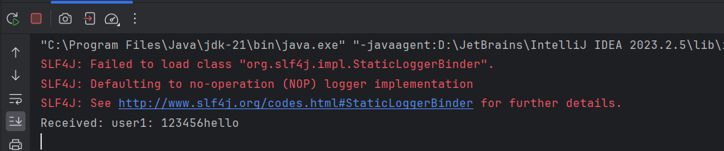

## 功能2：存储转发。

**我使用了持久订阅者，意味着消息在ActiveMq上将会以队列的形式组织，并存储起来。存储后，中间节点会负责将消息从发送方传递到接收方。这个过程可以包括消息的路由、传输和最终投递给接收方。**



具体的实现效果是：将接收方的程序关闭，发送方发送一个消息，再启动接收方的程序，仍然可以收到消息

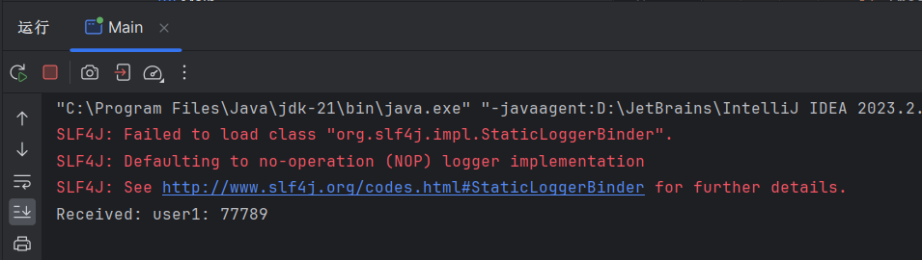

## 功能3：文件传输。

**我使用字节消息和文本消息来区分文件消息和普通消息，当收到字节消息的时候以文本方式处理并存储。**

**此处我将路径指定在代码文件中，实际投入生产可以更改使之更加灵活。**

发送方：

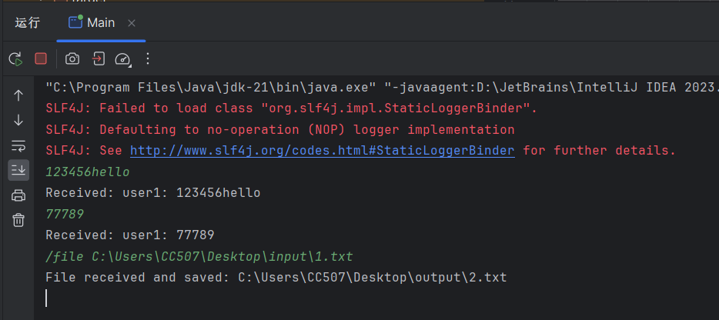

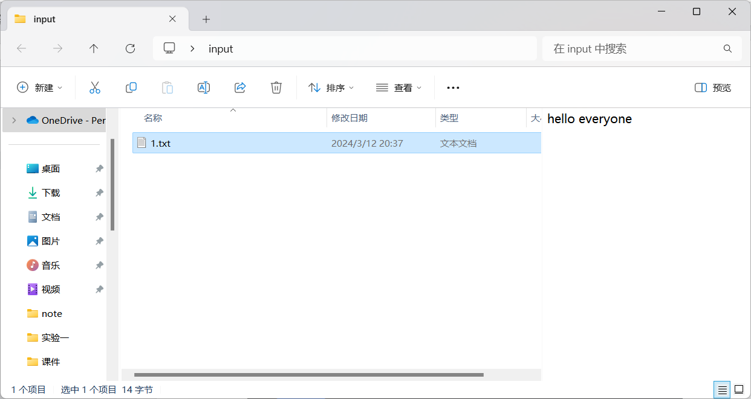

接收方：

